CS49HY热动力式(圆盘式)疏水阀
结构特点：
1、带蒸汽或空气保温装置，不受环境温度影响，减少动作频率，延长寿命。
2、备有过滤器和排污。
3、该阀动作灵敏可靠，排水量大。
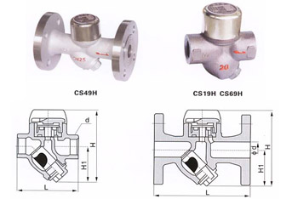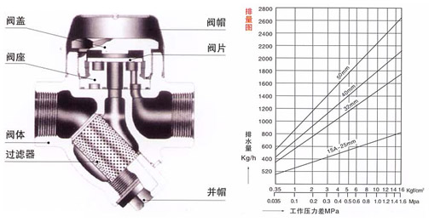
工作原理：
本疏水阀是利用热动力学特性，当凝结水排流较低时会发生第二次蒸发，并在粘度、密封等方面与蒸汽方面存在差异驱动启闭件。
主要零件材料
主要零件 | 阀体 | 阀盖 | 阀片 | 阀帽
材料 | 铸钢 | 锻钢 | 不锈钢 | 不锈钢

主要外型及连接尺寸
产品型号 | DN | 尺寸（mm）
产品型号 | DN | 螺纹连接 |  | 承插焊连接 |  |  |  |  | 法兰连接
产品型号 | DN | L | H |  | L | H | d1 | t |  | L | H | D | D1 | D2 | b | f | Z-Φd
CS19H-16/25/40C  CS69H-16/25/40C  CS49H-16/25/40C | 15 | 90 | 80 |  | 75 | 80 | 23 | 7 |  | 150 | 110 | 95 | 65 | 45 | 14 | 2 | 4-Φ14
CS19H-16/25/40C  CS69H-16/25/40C  CS49H-16/25/40C | 20 | 90 | 90 |  | 85 | 90 | 28 | 7 |  | 150 | 110 | 105 | 75 | 55 | 14 | 2 | 4-Φ14
CS19H-16/25/40C  CS69H-16/25/40C  CS49H-16/25/40C | 25 | 90 | 115 |  | 90 | 115 | 33 | 10 |  | 160 | 115 | 115 | 85 | 65 | 14 | 2 | 4-Φ14
CS19H-16/25/40C  CS69H-16/25/40C  CS49H-16/25/40C | 32 | 120 | 138 |  | 120 | 138 | 42 | 12 |  | 230 | 138 | 135 | 100 | 78 | 16 | 2 | 4-Φ18
CS19H-16/25/40C  CS69H-16/25/40C  CS49H-16/25/40C | 40 | 120 | 148 |  | 120 | 148 | 52 | 12 |  | 230 | 148 | 145 | 110 | 85 | 16 | 3 | 4×Φ18
CS19H-16/25/40C  CS69H-16/25/40C  CS49H-16/25/40C | 50 | 140 | 163 |  | 140 | 163 | 62 | 12 |  | 230 | 163 | 160 | 125 | 100 | 16 | 3 | 4×Φ18
CS19H-16/25/40C  CS69H-16/25/40C  CS49H-16/25/40C | 65 | / | / |  | / | / | / | / |  | 250 | 185 | 180 | 145 | 120 | 18 | 3 | 4×Φ18
CS19H-16/25/40C  CS69H-16/25/40C  CS49H-16/25/40C | 80 | / | / |  | / | / | / | / |  | 280 | 285 | 195 | 160 | 135 | 20 | 3 | 8×Φ18
CS19H-16/25/40C  CS69H-16/25/40C  CS49H-16/25/40C | 100 | / | / |  | / | / | / | / |  | 310 | 315 | 215 | 180 | 155 | 20 | 3 | 8×Φ18
CS19H-16Z  CS49H-16Z | 15 | 90 | 80 |  | 75 | 80 | 23 | 7 |  | 150 | 110 | 95 | 95 | 45 | 14 | 2 | 4-Φ14
CS19H-16Z  CS49H-16Z | 20 | 90 | 90 |  | 85 | 90 | 28 | 7 |  | 150 | 110 | 105 | 75 | 55 | 14 | 2 | 4-Φ14
CS19H-16Z  CS49H-16Z | 25 | 90 | 115 |  | 90 | 115 | 33 | 10 |  | 160 | 115 | 115 | 85 | 65 | 14 | 2 | 4-Φ14

